“BASES TÉCNICAS POR EL SERVICIO DE MANTENIMIENTO, REPARACIÓN Y LIMPIEZA DE FOSAS, CAMARAS Y ALCANTARILLADOS DE LAS INSTALACIONES SANITARIAS, DEL CUARTEL “LA LAJA” Y EL CIE “RÍO PESCADO”

GENERALIDADES: Las presentes bases técnicas indican el detalle del servicio de mantenimiento, reparación y limpieza de fosas, cámaras y alcantarillados de las instalaciones sanitarias, del cuartel “La Laja” y el CIE “Río Pescado” hasta el 31DIC2026, ubicadas al interior del Regimiento N.º 12 “Sangra” y al interior del CIE “Río Pescado”, para su óptimo funcionamiento.

- El objeto de la presente licitación es la contratación de un servicio para el correcto funcionamiento, extracción y disposición final de los residuos sólidos y líquidos de cámaras desgrasadoras, alcantarillado y fosas sépticas del Regimiento N° 12 “Sangra” y el CIE “Río Pescado”, para dar cumplimiento a las mínimas necesidades de salubridad que necesitan este tipo de instalaciones.
- Se debe considerar que los trabajos se realizarán en dependencias del Regimiento N° 12 “Sangra”, ubicado en Ruta 5 Sur Kilometro 1015 comuna Puerto Varas y en el CIE “Río Pescado”, ubicado en camino a “Ensenada” con asentamiento “4 de septiembre” Comuna de Puerto Varas.
- Los trabajos se realizarán dentro de las horas de servicio y en días hábiles (de 08:00 am a 17:00 pm), sin perjuicio de que, por razones del servicio, se requiera realizar trabajos en días inhábiles, lo que deberá ser comunicado oportunamente por el proveedor.
- El objetivo de la presente licitación es que el oferente adjudicado, entregue la totalidad del servicio expuesto en las especificaciones técnicas y de esta manera aportar al mantenimiento de la infraestructura sanitaria del Regimiento N.° 12 “Sangra” y el CIE “Río Pescado”.
- El Cuartel “La Laja” y el CIE “Rio Pescado”, ambos ubicados en la comuna de Puerto Varas, cuentan con sistema sanitarios compuestos por fosas sépticas, cámaras desgrasadoras y redes de alcantarillado, los cuales permiten la evacuación, tratamiento y disposición de aguas servidas, asegurando condiciones adecuadas de salubridad para el personal que habita y cumple funciones en dichas instalaciones.
- En atención a lo anterior, se requiere la contratación de un servicio de mantenimiento, reparación y limpieza de fosas, cámaras y alcantarillado, el cual deberá ejecutarse de manera periódica y conforme a los requerimientos establecidos en las bases técnicas, asegurando la correcta operación y continuidad del sistema sanitario.
- El presente servicio considera, entre otras actividades, la limpieza, desobstrucción, extracción y disposición final de residuos, mantenimiento preventivo y correctivo de las instalaciones, así como la inspección periódica de su funcionamiento.

- ESPECIFICACIONES TÉCNICAS
  - REGIMIENTO N° 12 “SANGRA”
- Mantenimiento del sistema de alcantarillado y cámaras desgrasadoras 1 vez al mes.
- Reposición de tapas de alcantarillados en mal estado o inutilizables, las cuales deben ser del mismo material de la alcantarilla y pintado color amarillo, 30 días de corridos una vez iniciado el contrato.
- Desinfección de cámaras desgrasadoras 1vez por mes.
- Limpieza de alcantarillados obstruidos y/o tapados mediante varillado cada vez que sea necesario (Cuando estos se atasquen)
- Extracción, traslado y disposición final, de los residuos de la totalidad de las cámaras, 1 vez cada mes.
- Mantención y limpieza de cámaras de inspección, de alcantarillado y cambio de tuberías deterioradas. (1 vez al mes y cambio de tuberías conforme a requerimiento de la Unidad)
- Realizar 2 (dos) visitas inspectiva mensuales (1 por cada quincena) a las instalaciones sanitarias de la Unidad Regimentaria, con la finalidad de detectar algún problema de atascamiento, ruptura o desperfecto de la totalidad de las cámaras y alcantarillado, de ser necesario realizar los mantenimientos y retiros correspondientes.

Cabe señalar que las visitas quedarán registradas en el libro de control de ingreso de la Unidad Regimentaria, así como también, el o los trabajadores empleados de la empresa adjudicada en la presente licitación pública.
Además, se solicitará que las empresas tengan resolución sanitaria de control de plagas, con la finalidad de dejar sanitizado el lugar de trabajo y controlar las eventuales plagas que puedan existir cercano a dependencias, principalmente donde se manipulan alimentos y donde se deben realizar limpiezas periódicas (Cámaras desgrasadoras del Rancho de Tropa y de ambos Casinos).

PLANIMETRÍA Y UBICACIÓN R 12 “SANGRA”
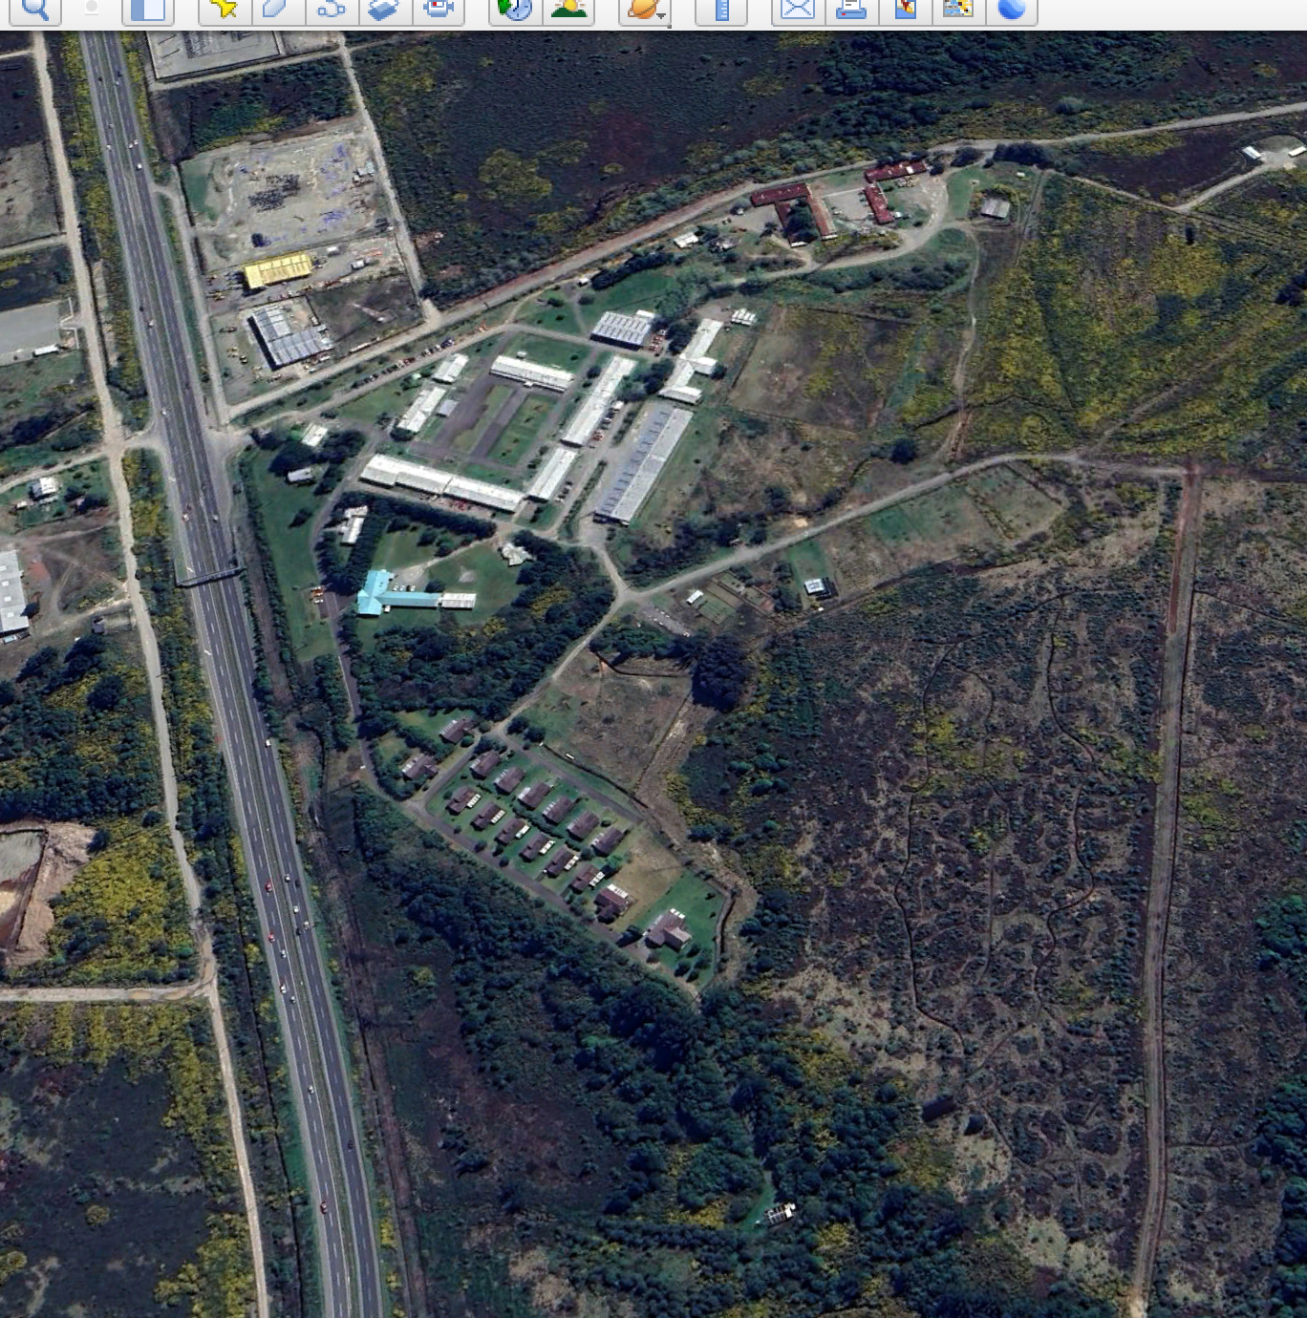
Entrada Principal
Ruta 5 Sur
KM 1015
Cámaras desgrasadoras
Alcantarillado por toda la UR.

  - CUARTEL N.°2 PREDIO “RÍO PESCADO”

- En forma mensual se deberá realizar limpieza 01 (una) de las fosas instaladas en el CIE “Río Pescado”.

Cabe señalar que las visitas quedarán registradas en el libro de novedades del comandante de guardia del cuartel.

- Provisión y aplicación de productos de mitigación de olores (bacterias para planta de tratamiento y fosas sépticas), por el tiempo que dure el contrato y su garantía. (1 vez por mes)

- Se debe considerar varillado, extracción de lodos, reemplazo de tuberías en mal estado y habilitación de letrinas por única vez.

- Revisión, mantenimiento preventivo y reparación de fosas instaladas en este CIE.

PLANIMETRÍA Y UBICACIÓN CIE “RÍO PESCADO “SANGRA”
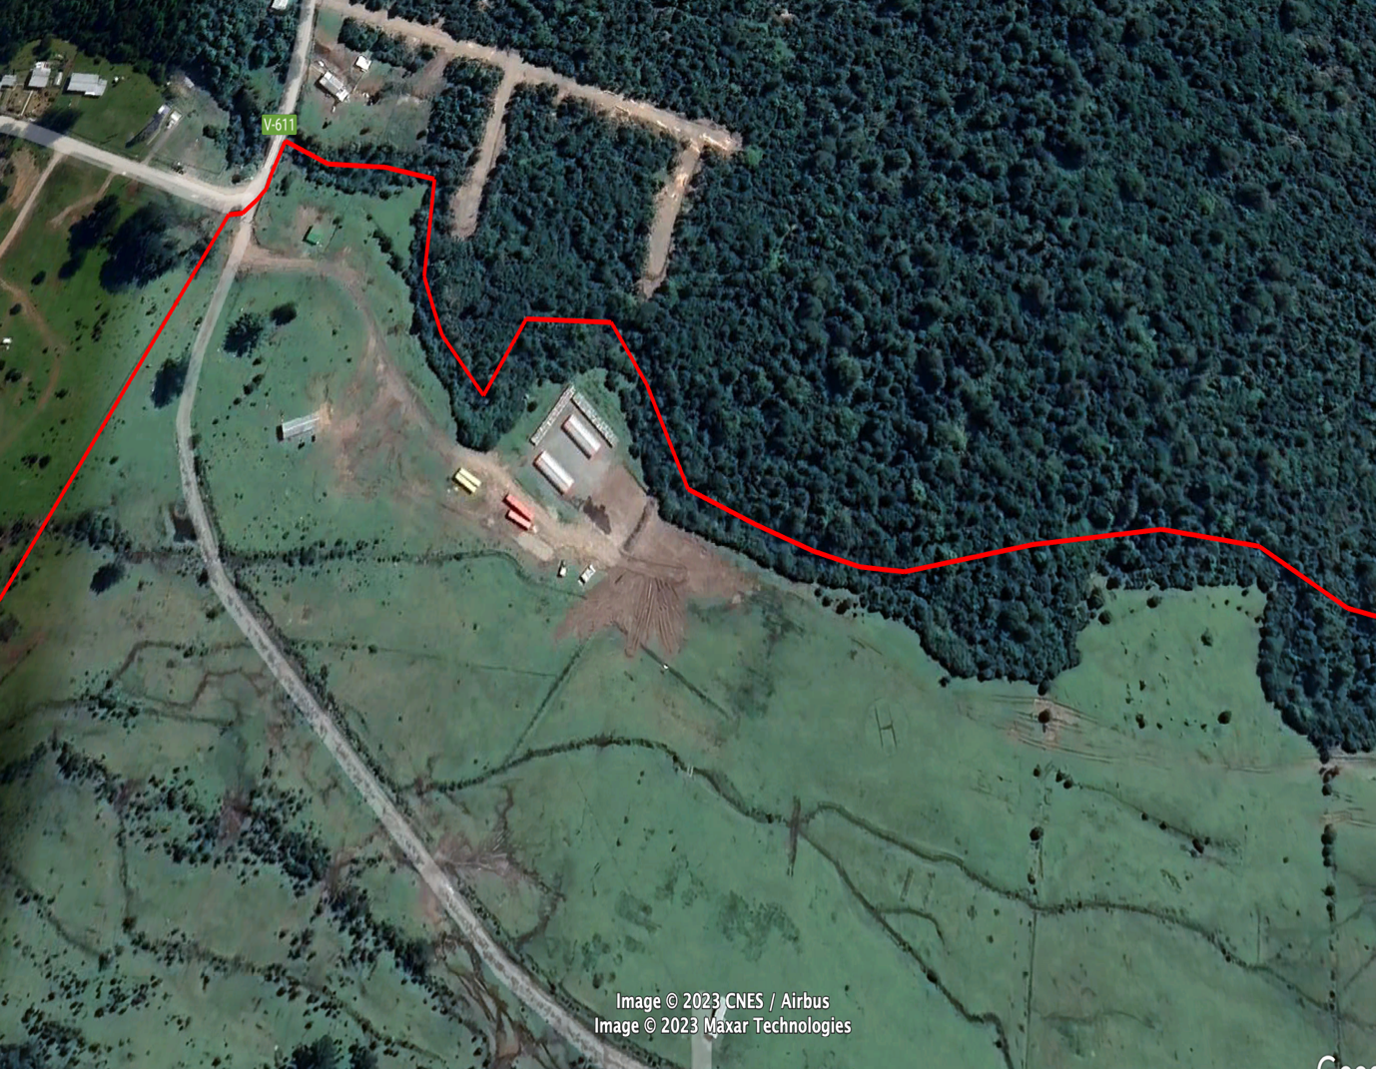

Fosas sépticas

Entrada Principal

- CONSIDERACIONES ESPECIALES

Se deberá considerar el aseo y limpieza general de materiales excedentes, restos o desperdicios durante y al término de la ejecución del servicio, con la finalidad de mantener la higiene de los sectores intervenidos.

El personal empleado en la ejecución del servicio, debe contar con la vestimenta y elementos de protección adecuada de uso permanente y obligatorio (overol, casco, guantes, zapatos de seguridad, etc.).
4. MEDIDAS DE SEGURIDAD
En relación a los procedimientos del Regimiento N.°12 “Sangra”, el representante legal del proveedor adjudicado, entregará una carpeta con los antecedentes del personal que ejecutará el servicio al interior de la Unidad Regimentaria, la cual quedará en la oficina de personal para su revisión y custodia, de existir cambios en la nómina de trabajadores, deberá actualizar la documentación solicitada, como a continuación se detalla:

- Fotocopia de la cédula de identidad por ambos lados.
- Copia de Contrato de cada trabajador firmado por ambas partes.
- Copia del Reglamento interno de Orden Higiene y Seguridad.
- Copia de entrega del Reglamento interno a cada trabajador.
- Copia de certificado afiliación a Organismo Administrador Ley N.º 16.744.
- Copia del registro de entrega de elementos de protección personal a cada trabajador.
- Copia del registro de inducción de seguridad realizada por la empresa contratista a cada trabajador.
- Copia del certificado de salud compatible pre y ocupacional de los trabajadores, según corresponda.
- Copia del registro del Experto en Prevención de riesgo de la empresa contratista, según corresponda.

El personal que realice trabajos en el Regimiento y/o Cuartel de instrucción militar “Río Pescado”, dará cumplimiento a las medidas de control de ingreso.

En relación a las medidas de seguridad propias del servicio a realizar:

El adjudicatario deberá cumplir con los estándares de seguridad propios de la normativa legal vigente (procedimiento, elementos de seguridad etc.), asumiendo la responsabilidad de cualquier accidente que pudiera ocurrir producto de ello.
ENTREGA, FACTURACIÓN Y PAGO.

- “EL PROVEEDOR” contrae la obligación de entregar y proporcionar “EL SERVICIO” en tiempo, forma y de acuerdo a las especificaciones técnicas ofertadas, según corresponda y no está autorizado para realizar ningún tipo de cambios con respecto a lo contratado.

- El pago de las facturas se efectuará en un plazo no superior a 30 días, contados desde la CERTIFICACIÓN DE RECEPCIÓN CONFORME DEL SERVICIO, salvo que se presente la siguiente situación:

- Factura mal extendida o que no incorporen los detalles propios del “Contrato de Suministro” contratados, siendo devuelta para su reemplazo inmediato o emisión de NOTA DE CRÉDITO, por tanto, el plazo regirá desde la presentación conforme de la nueva factura corregida.
- En caso de que exista el rechazo parcial o total del servicio.

- Para efectos de mayor control y registro en el proceso de recepción del “SERVICIO”, las respectivas facturas deberán contar con el número de la orden de compra emitida en el portal www.mercadopublico.cl, y la identificación de “LOS PRODUCTOS” requeridos.

- La factura será tramitada para su pago, la cual se realizará mediante cheque o transferencia electrónica a elección del proveedor.

- A su vez, las facturas, Notas de Crédito o Débito obligatoriamente deberán ser ingresadas o enviadas al correo s-4.sangra@ejercito.cl

- “EL PROVEEDOR” deberá facturar a nombre del “REGIMIENTO N.º 12 SANGRA” cumpliendo con los requisitos formales establecidos por el Servicio de Impuestos Internos, extendida a:

Razón. Social : REGIMIENTO N.º 12 “SANGRA”
R.U.T. : 61.101.015-K
Dirección : Panamericana Sur km 1015, Puerto Varas
Giro : Defensa o Actividades de Defensa.

Para el pago de la factura el proveedor deberá acompañar los Formularios F-30 y F-30-1, con el objeto de certificar el cumplimiento de las obligaciones laborales y previsionales con sus trabajadores.

Estado de pago: Para su trámite, los estados de pago por avance de los servicios serán 03 (tres), donde deberán incluir los siguientes documentos:
La entrega de la primera factura, se debe realizar 30 días calendario posteriores a la fecha de aceptación de la orden de compra, equivalente al 35% del valor total del servicio, de conformidad a la respectiva orden de compra, a través del Departamento Finanzas de la III División de Montaña, ubicado en la ciudad de Valdivia, dentro de los 30 (treinta) días siguientes a la recepción conforme de la factura y su documentación comprobatoria de acuerdo a la normativa vigente, adjuntando los siguientes antecedentes:

- Acta de entrega de las instalaciones para el mantenimiento (cámaras, alc., y fosas).
- Estado de avance del Mantenimiento (formato lo entrega la Unidad).
- Programa (carta Gantt) de mantenimiento realizado por el oferente adjudicado.
- Certificado de disposición final de todos los retiros realizados en el periodo.
- Nómina de trabajadores con su respectiva documentación donde figure contrato.
- Estado de pago (formato lo entregará la Unidad).
- Certificado de antecedentes laborales y previsionales de cada trabajador.
- Certificado de cumplimiento de obligaciones laborales y previsionales.
- Certificado declaración formulario N.º 29 del SII.
- Declaración mensual de pago simultaneo de impuestos formulario N.º 29 del SII.
- Presupuesto itemizado, todo en triplicado y original.

La entrega de la segunda factura se realizará a los 30 días calendario después de haber entregado la primera factura, equivalente al 35% del total del servicio adjudicado y con la misma documentación requerida en la factura anterior.

La entrega de la tercera y última factura a los 30 días calendario de haber entregado la segunda factura, equivalente al 30% del contrato u orden de compra y su recepción conforme por parte de esta Unidad, previa entrega del informe final con la siguiente documentación:
- Acta de recepción del servicio realizado.
- Estado de avance del Mantenimiento (formato lo entrega la Unidad).
- Certificado de disposición final de todos los retiros realizados en el periodo (Si se han realizado retiros en el periodo).
- Nómina de trabajadores con su respectiva documentación donde figure contrato y pago de cotizaciones previsionales y obligaciones laborales.
- Estado de pago (formato lo entrega la Unidad).
- Certificado de antecedentes laborales y previsionales de sus trabajadores.
- Certificado de cumplimiento de obligaciones laborales y previsionales.
- Certificado de declaración formulario N.º 29 del SII.
- Declaración mensual de pago simultaneo de impuestos, formulario N.º 29 del SII.
- Presupuesto itemizado, todo en triplicado y original, de los servicios o trabajos realizados.
- Si al momento de la recepción del servicio por parte del oferente, existiesen novedades y fueron debidamente detalladas se incluirán en el informe de estado de situación entregado al Oficial S-4, al momento de hacer entrega de la factura, éstas deberán encontrarse en su totalidad subsanadas, debiendo incluir en el informe medidas adoptadas para tal efecto.
Se extenderá a nombre de:

1) Nombre : Regimiento N.º 12 “Sangra”.
2) R.U.T. : 61.101.015-K
3) Giro : Defensa o actividad de defensa
4) Dirección : Panamericana Sur Km1015, Comuna de Puerto Varas.

Cuando el servicio sea recibido conforme, su pago se efectuará en un plazo de 30 días de recibidas las respectivas facturas electrónicas. La modalidad de pago será la de depósito bancario en cuenta corriente del proveedor o Vale Vista, antecedentes que deben ser remitidos junto a la factura.
En caso de que se produzca una diferencia entre la orden de compra y la factura, será de responsabilidad del proveedor entregar las NOTAS DE CRÉDITO o de DÉBITO, dentro de un plazo de 5 días hábiles, trámite que deberá estar cumplido para iniciar el proceso de pago.

Formulario Nº 1.- PROPUESTA OFERTA ECONÓMICA

“CONTRATO POR EL SERVICIO DE MANTENIMIENTO, REPARACIÓN Y LIMPIEZA DE FOSAS, CAMARAS Y ALCANTARILLADOS DE LAS INSTALACIONES SANITARIAS, DEL CUARTEL “LA LAJA” Y EL CIE “RÍO PESCADO”.

NOMBRE O RAZÓN SOCIAL:
RUT N.º
SERVICIO | SERVICIO DE MANTENIMIENTO, REPARACIÓN Y LIMPIEZA DE FOSAS, CAMARAS Y ALCANTARILLADOS DE LAS INSTALACIONES SANITARIAS, DEL CUARTEL “LA LAJA” Y EL CIE “RÍO PESCADO”.
VALOR NETO | $
GARANTÍA DEL SERVICIO POSTERIOR AL TÉRMINO DEL CONTRATO U ORDEN DE COMPRA | _____ MESES
TIEMPO DE RESPUESTA ANTE EMERGENCIAS | ______HORAS.

NOTAS:
- Cualquier error de cálculo, omisión o inexactitud en la información que se presenta en la Oferta Técnico-Económica, es de exclusiva responsabilidad del Oferente y podrá traducirse en un rechazo de la oferta, y que esta sea declarada inadmisible mediante resolución fundada, sin derecho a reclamo ni indemnización de ninguna especie, ya que no se ajusta a lo solicitado por el Regimiento.

FIRMA PROPONENTE
O REPRESENTANTE LEGAL

CIUDAD, a ________ de __________ de 2026.

Formulario Nº 2.-

“CONTRATO POR ELSERVICIO DE MANTENIMIENTO, REPARACIÓN Y LIMPIEZA DE FOSAS, CAMARAS Y ALCANTARILLADOS DE LAS INSTALACIONES SANITARIAS, DEL CUARTEL “LA LAJA” Y EL CIE “RÍO PESCADO”.

IDENTIFICACIÓN DEL OFERENTE

DATOS OFERENTE
NOMBRE O RAZÓN SOCIAL
RUT Nº
DOMICILIO COMERCIAL
TELÉFONO
CORREO ELECTRÓNICO

DATOS DEL REPRESENTANTE LEGAL (en caso de ser persona jurídica)
NOMBRES Y APELLIDOS
CEDULA DE IDENTIDAD N°
DOMICILIO
TELÉFONO
CORREO ELECTRÓNICO

DATOS DEL CONTACTO DEL ADMINISTRADOR O COORDINADOR DEL CONTRATO.
NOMBRES Y APELLIDOS
CEDULA DE IDENTIDAD N°
DOMICILIO
CARGO
TELÉFONO
CORREO ELECTRÓNICO

DATOS DEL CONTACTO DE COORDINADOR PARA TRAMITE DE MULTAS.
NOMBRES Y APELLIDOS
CEDULA DE IDENTIDAD N°
CARGO
TELÉFONO
CORREO ELECTRÓNICO

NOTAS:
- El correo electrónico que se indique como contacto “Coordinador de Contrato”, será considerado para notificar formalmente el lugar, día y hora para proceder a realizar el retiro de los ejemplares de Contrato y además se considerará para ser ingresado en la plataforma electrónica de “Registro de acuerdos con plazo excepcional” del Ministerio de Economía, Fomento y Turismo.

- El correo electrónico que se indique como contacto “Coordinador para trámite de multas” será el que se considere para notificar formalmente el trámite de multa correspondiente durante la vigencia de contrato

FIRMA PROPONENTE
O REPRESENTANTE LEGAL

CIUDAD, a ________ de __________ de 2026.

Formulario Nº3.-

“CONTRATO POR EL SERVICIO DE MANTENIMIENTO, REPARACIÓN Y LIMPIEZA DE FOSAS, CAMARAS Y ALCANTARILLADOS DE LAS INSTALACIONES SANITARIAS, DEL CUARTEL “LA LAJA” Y EL CIE “RÍO PESCADO”.

DECLARACIÓN HABILITACIÓN PARA CONTRATAR CON LA ADMINISTRACIÓN DEL ESTADO

En _____________ a ______ días del mes de ____________ ______de 20__, comparece _______________, de nacionalidad _______________, profesión ___________________, RUT Nº __________________, con domicilio en ________________________, (por sí) (en su calidad de representante legal de ___________), quien expone:

Declaro que como oferente en la propuesta pública del Regimiento N.° 12 Sangra, para el “CONTRATO POR EL SERVICIO DE MANTENIMIENTO, REPARACIÓN Y LIMPIEZA DE FOSAS, CAMARAS Y ALCANTARILLADOS DE LAS INSTALACIONES SANITARIAS, DEL CUARTEL “LA LAJA” Y EL CIE “RÍO PESCADO”, no existen impedimentos o inhabilidades para contratar con la administración del Estado, de aquellos contemplados en el artículo 4, inciso 1° y artículo 35 quáter, de la ley Nº19.886, y artículo 8° y 10° de la Ley N°20.393, sustituidos por el artículo 50 de la Ley N°21.595, de delitos económicos, conforme a la inhabilitación regulada en su artículo 33, como tampoco, poseer las inhabilidades para contratar con la Administración establecidas en el decreto ley N°211 de 1973, artículo 26°, letra d), es decir, no podrán contratar con la Administración quienes hayan sido condenadas por el Tribunal de Defensa de la Libre Competencia.

FIRMA OFERENTE
Y/O REPRESENTANTE LEGAL

CIUDAD, a ________ de __________ de 2026.

Formulario Nº4.-

“CONTRATO POR EL SERVICIO DE MANTENIMIENTO, REPARACIÓN Y LIMPIEZA DE FOSAS, CAMARAS Y ALCANTARILLADOS DE LAS INSTALACIONES SANITARIAS, DEL CUARTEL “LA LAJA” Y EL CIE “RÍO PESCADO”.

NOMBRE O RAZÓN SOCIAL
RUT Nº
ID DE LA LICITACIÓN

DECLARACIÓN SIMPLE DE ACEPTACIÓN

En _____________ a ______ días del mes de ____________ de 202___, comparece _______________, de nacionalidad _______________, profesión _______________, RUT Nº ____________, con domicilio en _________________, (por sí) (en su calidad de representante legal de ___________), quien expone:

Haber estudiado y tomado conocimiento de las Bases técnicas para la contratación del servicio de mantenimiento, reparación y limpieza de fosas, cámaras y alcantarillados de las instalaciones sanitarias, del cuartel “La Laja” y el CIE “Río Pescado” del Regimiento N.º 12 “Sangra”, de las aclaraciones y respuestas a las consultas y encontrarse conforme con todos sus términos y condiciones.

FIRMA PROPONENTE
O REPRESENTANTE LEGAL

CIUDAD, a ________ de __________ de 2026.

Formulario N.° 5: Declaración jurada de independencia de la oferta
(Declaración para ofertar)

“CONTRATO POR EL SERVICIO DE MANTENIMIENTO, REPARACIÓN Y LIMPIEZA DE FOSAS, CAMARAS Y ALCANTARILLADOS DE LAS INSTALACIONES SANITARIAS, DEL CUARTEL “LA LAJA” Y EL CIE “RÍO PESCADO”.

Yo, <nombre de representante legal o persona natural>, cédula de identidad N° <RUT representante legal o de persona natural>, con domicilio en <Domicilio, Comuna, Ciudad> en representación de <Razón social empresa >, RUT: <Rut empresa >, del mismo domicilio, para los servicios de la contratación del “CONTRATO POR EL SERVICIO DE MANTENIMIENTO, REPARACIÓN Y LIMPIEZA DE FOSAS, CAMARAS Y ALCANTARILLADOS DE LAS INSTALACIONES SANITARIAS, DEL CUARTEL “LA LAJA” Y EL CIE “RÍO PESCADO”, declaro bajo juramento que:

(En el espacio respectivo marcar con “X” solo una opción de acuerdo con la declaración efectuada)

___ Mi representada no forma parte de un grupo empresarial y no está relacionada con otras personas en los términos establecidos en el Titulo XV “De los grupos empresariales, de los controladores y las personas relacionadas” de la Ley N° 18.045 del Mercado de Valores.

___ Mi representada sí forma parte de un grupo empresarial y sí está relacionada con personas en los términos establecidos en el Titulo XV “De los grupos empresariales, de los controladores y las personas relacionadas” de la Ley N° 18.045 del Mercado de Valores, pero ninguno de los miembros del grupo empresarial o de sus personas relacionadas participa en el presente procedimiento licitatorio ofertando respecto del mismo producto o servicio.

___ Mi representada sí forma parte de un grupo empresarial y sí está relacionada con personas en los términos establecidos en el Titulo XV “De los grupos empresariales, de los controladores y las personas relacionadas” de la Ley N° 18.045 del Mercado de Valores, participando el siguiente miembro del grupo empresarial o de sus personas relacionadas en el presente procedimiento licitatorio respecto de la misma línea de servicio y sector:

N° | Nombre o razón social | RUT
1
2
3

<Ciudad>, <día/mes/año>

_______________________________________
<Nombre y firma>
<Representante Legal o persona natural según corresponda >

